Approfondissement des compétences

ITINERAIRE 1
Activité 4 : Comment décrire un littoral à l’aide d’un croquis de paysage ?

- A quoi reconnait-on un paysage de littoral ?

- Qu’est-ce qu’un croquis de paysage ? Surlignez la meilleure réponse.
- Une représentation simplifiée mais exacte d’un paysage
- Une représentation bâclée et approximative d’un paysage
- Une représentation détaillée et très précise d’un paysage
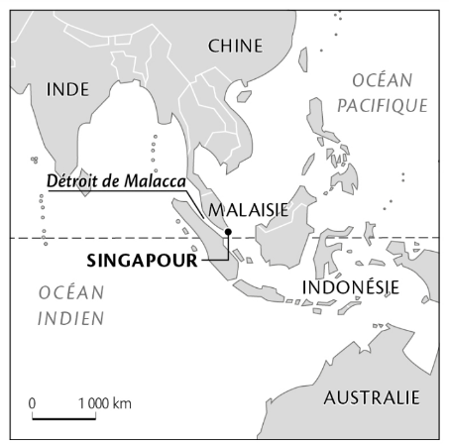

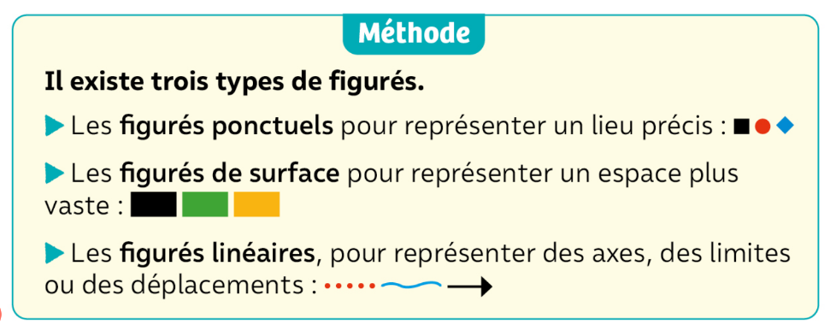

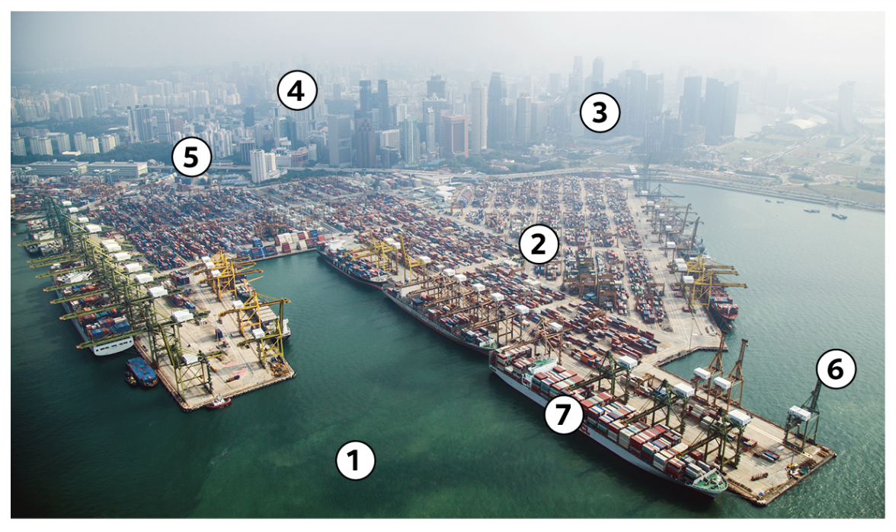
- Décrivez le paysage pour comprendre son organisation.
¤ Identifiez les éléments de la photographie repérés par un numéro.
¤ Pour chaque élément attribuez un figuré cartographique qui vous semble le plus adapté (voir méthode).

 | Eléments du paysage | Figuré choisi (couleur, ligne, flèche, points, …)
1
2
3
4
5
6
7

- Complétez la légende du croquis décrivant l’organisation du littoral.
Dans la légende, reportez chaque élément du tableau et le figuré que vous avez proposé.

- Réalisez le croquis de paysage.
Délimitez les différents espaces et éléments visibles.
Complétez le fond de croquis en respectant la légende.
Donnez un titre au croquis.

Ce que j’ai appris de nouveau sur … un littoral industrialo-portuaire
- Un littoral industrialo-portuaire :
- Le détroit le plus fréquenté du monde :
- Le nom des espaces aménagés sur la mer où l’on stocke les conteneurs :
- Le nom des grues qui déchargent et chargent les navires :

